DOCUMENTO DE PROJETO DE EXTENSÃO

1. DADOS GERAIS

AgroCap
O AgroCap é um jogo digital 3D que integra a mecânica clássica do Pinball a uma temática rural e de confeitaria, desenvolvido na plataforma Unity utilizando C#. O projeto foca no desenvolvimento de habilidades motoras e raciocínio estratégico através de um sistema de coleta de ingredientes e execução de receitas ao longo da partida, oferecendo uma experiência casual fundamentada em técnicas de jogo.

Integrantes da equipe
Nome: | RA:
Julia Pereira Damasio de Souza | 26029305
Otávio Sanches Pierini | 25027975
Flavio dos Santos Lima | 26028966
Kauã Casella da Silva | 26028334

Professor responsável
Victor Bruno Alexander Rosetti de Quiroz, Renata Muniz do Nascimento, Eduardo Savino Gomes, Adriano Felix Valente, David de Oliveira Lemes, Luis Fernando dos Santos Pires.

Curso
1° Ciência Da Computação Matutino

Linha de atuação
-Projeto Interdisciplinar: | Jogos Digitais

Tipo de projeto
● | Atividade de Extensão não implementado na prática (proposta de intervenção)
● | Atividade de Extensão implementado na prática (intervenção executada) ✓

Tema gerador
O projeto foca na inovação tecnológica e no aprimoramento da coordenação motora através de mecânicas de coleta e precisão.

Produto decorrente do projeto (opcional dependendo do tipo de projeto)
Figura 1: Capa do Jogo
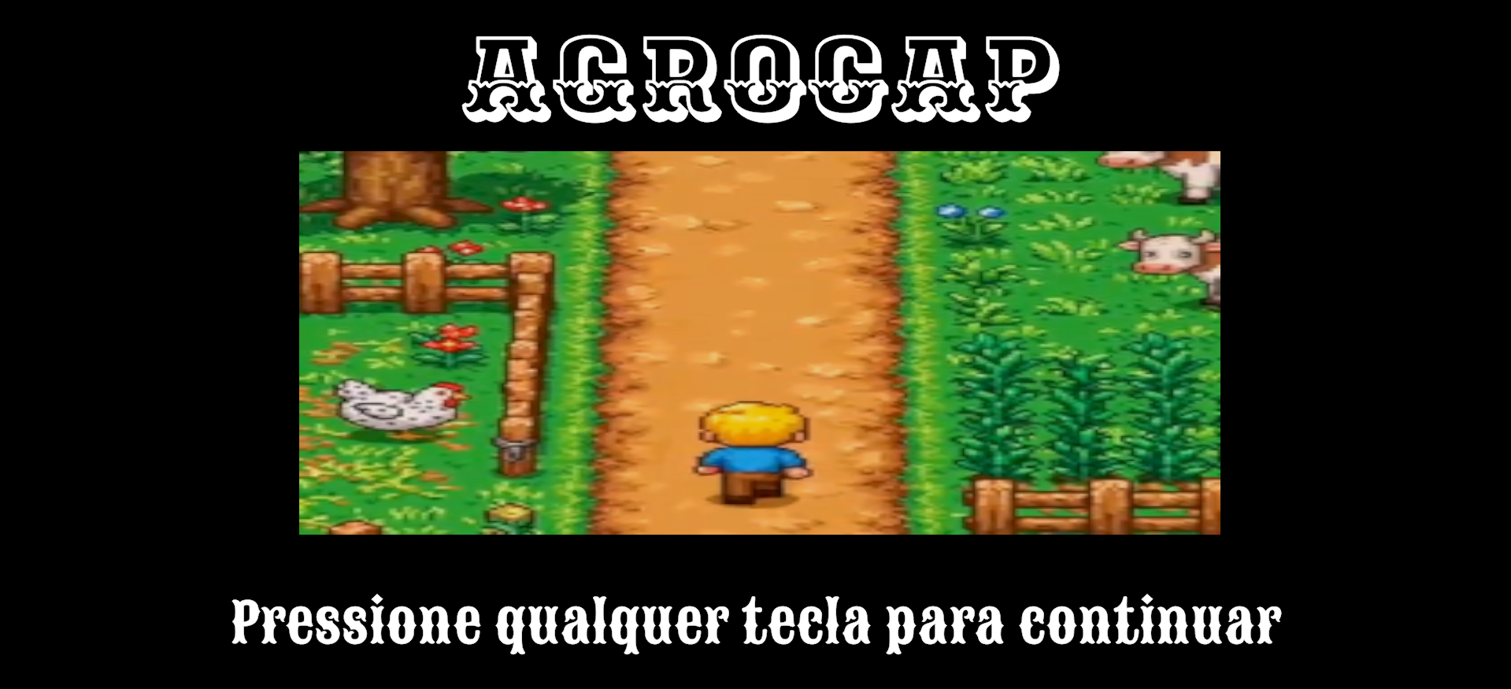
Figura 3: Cenário Principal
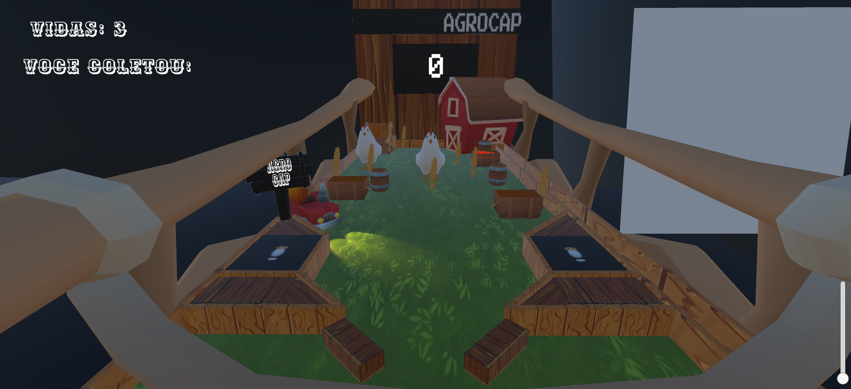
Figura 4: Scoreboard
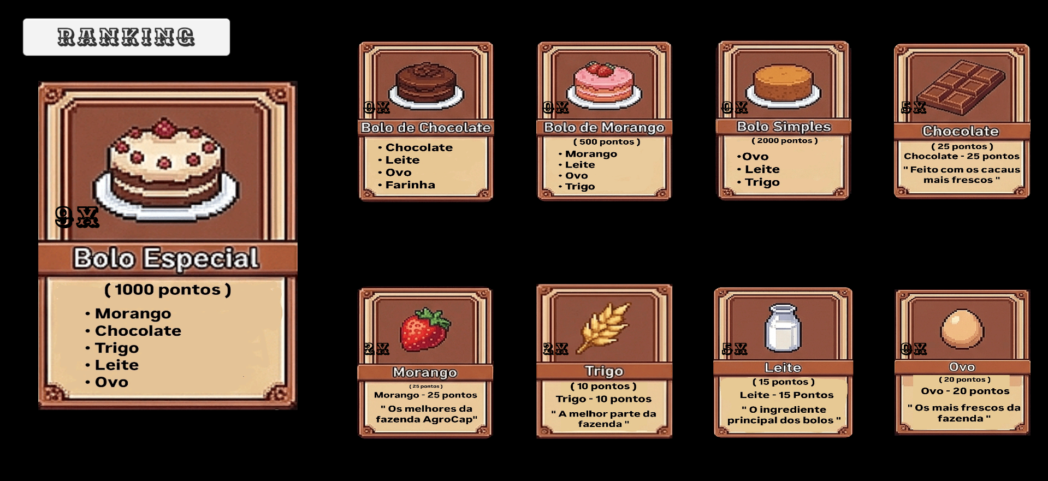
O produto desta atividade é o jogo digital AgroCap. Como evidências da execução, o projeto conta com o repositório completo na plataforma GitHub, o executável para testes de jogabilidade e o Game Design Document (GDD) detalhando todas as mecânicas e a física implementada.

2. IDENTIFICAÇÃO DO CENÁRIO DE INTERVENÇÃO E HIPÓTESES DE SOLUÇÃO

Local (cenário) previsto para a implementação do projeto
O protótipo do jogo é direcionado, em um primeiro momento, aos profissionais da Fundação Escola de Comércio Álvares Penteado (FECAP), que atuarão como avaliadores durante a fase inicial de testes.

Público-alvo a ser atendido pelo projeto
O público-alvo são usuários a partir de 12 anos que buscam entretenimento casual com sessões rápidas de jogo, demonstrando interesse em jogos retrô e de fazendinha. Por ser gratuito e desenvolvido com mecânicas de controle simplificadas, o projeto garante acessibilidade digital tanto para jogadores experientes quanto para pessoas com pouca familiaridade com jogos eletrônicos.

Apresentação do(s) problema(s) observado(s) e delimitação do objeto de estudo e intervenção
Ao longo do desenvolvimento do AgroCap, a equipe constatou uma falha no mercado de jogos digitais: a predominância de práticas abusivas como loot boxes e mecânicas pay-to-win, que comprometem o bem-estar do jogador. Essa conclusão é sustentada pelo relatório da Newzoo (2024), que evidência como a busca por lucro frequentemente sobrepõe a responsabilidade ética no setor.

Definição de hipóteses para a solução do problema observado
A principal hipótese levantada é que é possível desenvolver um jogo digital casual envolvente sem recorrer a práticas abusivas de monetização. O AgroCap comprova essa hipótese na prática, sendo um jogo gratuito, demonstrando que diversão e responsabilidade ética podem coexistir no desenvolvimento de jogos digitais.

DESCRIÇÃO DO PROJETO

Resumo
O AgroCap é um jogo digital casual e gratuito que combina a mecânica clássica do pinball com uma temática de fazenda e confeitaria. O projeto tem como objetivo oferecer entretenimento acessível a jogadores a partir de 12 anos, demonstrando que é possível desenvolver jogos digitais éticos, divertidos e inclusivos.

Introdução
O AgroCap é um jogo digital desenvolvido na Unity que une a mecânica clássica do pinball a uma temática de fazenda e confeitaria, oferecendo partidas rápidas e acessíveis para jogadores casuais a partir de 12 anos. O mercado de jogos digitais cresce de forma acelerada, porém é dominado por práticas abusivas como loot boxes e pay-to-win, que comprometem o bem-estar do jogador (JHONSON, 2024). A importância desse projeto está em demonstrar, na prática, que é possível desenvolver um jogo envolvente e gratuito sem comprometer a experiência do usuário, alinhado aos princípios da ODS 3 (Saúde e Bem-Estar) e da ODS 10 (Redução das Desigualdades). Essa intervenção conecta o conhecimento acadêmico à sociedade por meio de um produto aberto e acessível.
Referências: JHONSON, Mark. Exploitative Monetization in Digital Games. Journal of Game Studies, v. 12, n. 1, p. 45-67, 2024.

Objetivos
1- Desenvolver um jogo digital casual, gratuito e acessível com mecânicas de pinball e temática de fazenda.
2- Aplicar princípios éticos de desenvolvimento, como transparência, privacidade e ausência de monetização abusiva.
3- Estimular a coordenação motora e raciocínio dos jogadores por meio de partidas rápidas e dinâmicas.

Métodos
A extensão consistiu no desenvolvimento do AgroCap, um jogo digital construído na plataforma Unity, voltado para jogadores casuais a partir de 12 anos. Esta iniciativa foi implementada por meio de metodologias iterativas de desenvolvimento, com ciclos de criação, teste e revisão de funcionalidades. A ação ocorreu no ambiente digital e terá ligação com a comunidade por meio da disponibilização pública do jogo para Windows.

Resultados (ou resultados esperados)
O intuito é oferecer ao público uma experiência de entretenimento digital gratuita, ética e acessível, incentivando uma relação mais saudável entre jogadores e jogos digitais. Almeja-se demonstrar que é possível desenvolver jogos atrativos sem práticas abusivas e ainda auxiliar na formação de consumidores de tecnologia mais conscientes e críticos, buscando superar desigualdades de acesso, garantir diversidade e evitar exclusões no ambiente digital.

Considerações finais
O projeto alcançou suas metas, entregando um jogo digital funcional, gratuito e inovador. Para o futuro, recomenda-se expandir o jogo com novas fases, adaptá-lo para plataformas mobile.

Referências
JHONSON, Mark. Exploitative Monetization in Digital Games. Journal of Game Studies, v. 12, n. 1, p. 45-67, 2024.
NEWZOO. Global Games Market Report. 2024.
BRASIL. Lei nº 13.709, de 14 de agosto de 2018. Lei Geral de Proteção de Dados Pessoais (LGPD).

ANEXO I

Para viabilizar a infraestrutura de dados e a análise de impacto social do AgroCap, optou-se pela integração com a plataforma Firebase (Google). Através do Cloud Firestore, o projeto implementa um sistema de ranking global (Scoreboard) que promove a interação entre os usuários. Além disso, a utilização do Firebase Analytics permite a coleta de dados quantitativos sobre a jogabilidade, fundamentais para validar os objetivos de estímulo à coordenação motora e raciocínio estratégico. Essa escolha tecnológica reforça o compromisso ético do projeto, garantindo a segurança de dados conforme a LGPD e mantendo a gratuidade total da aplicação, em conformidade com as ODS 3 e 10.

Fontes: | Links:

Documentos FECAP
Regulamento das Atividade de
Extensão

Versão 3.0 – 05/2026

